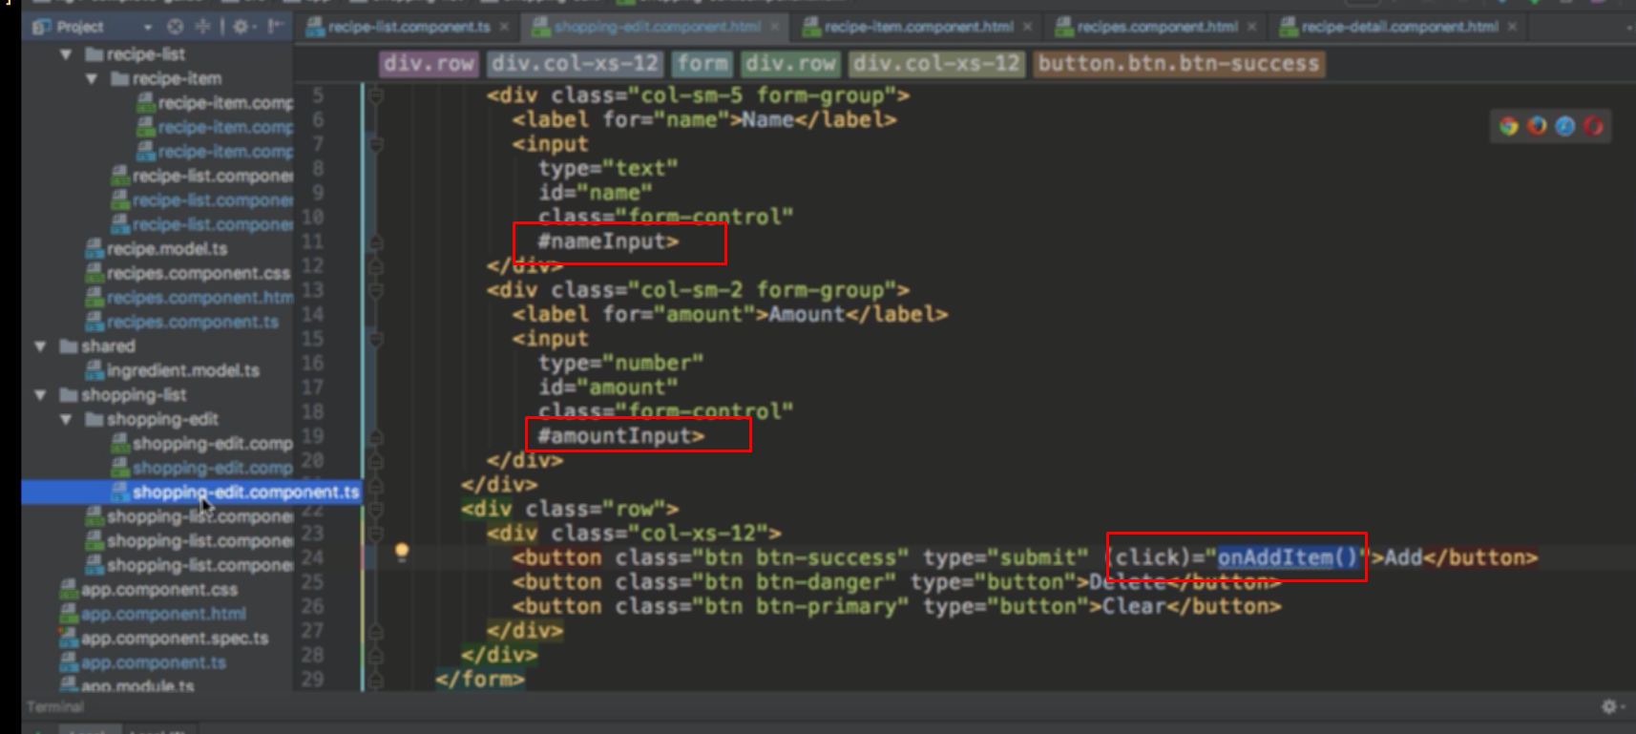

Đưa ref vào form, và đưa event vào button

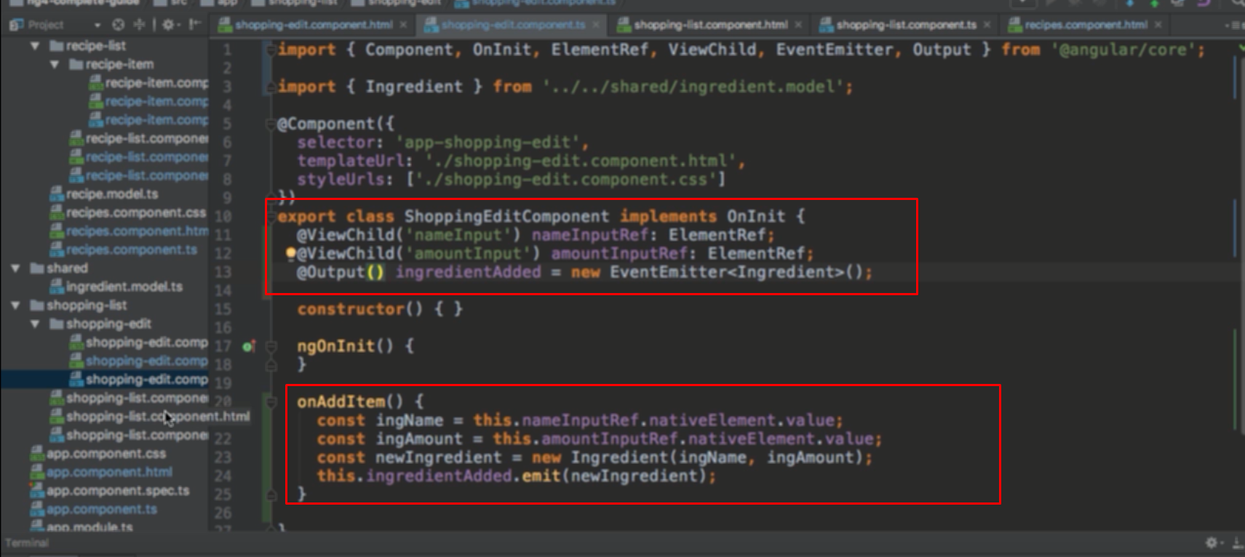

Dùng localref

Lấy dữ liệu từ local ref truyền vào biến, pass biến đó vào emmit, để dùng biến đó ở component cha ( trong 1 method)

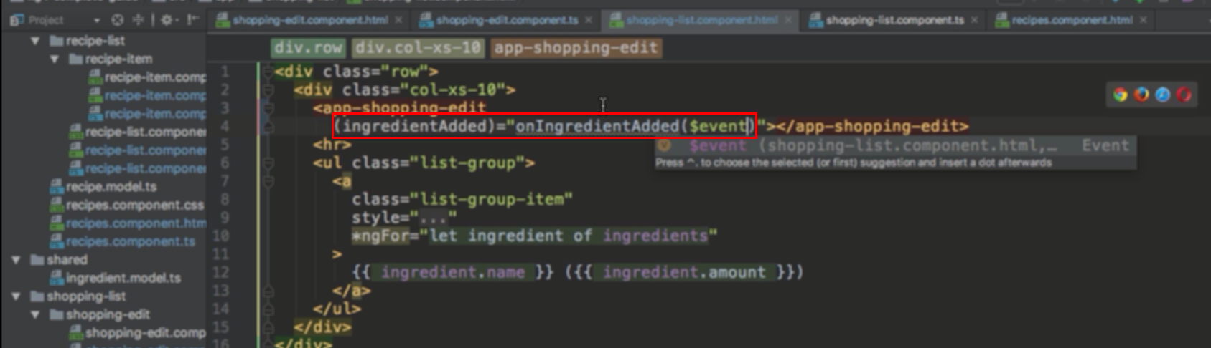

Data nhận được sẽ được lưu trong event

